Консультация для занятий с детьми по теме
недели «Насекомые»

Чтение художественной литературы

Цель: формирование общего представления детей о насекомых, их образе жизни, характерных признаках и связи с окружающей средой.
Задачи:
-учить узнавать насекомых по внешнему виду;
- обогатить словарный запас детей;
-активизировать познавательную деятельность;
- воспитывать любовь и бережное отношение к живой природе.
Насекомые привлекают своим внешним видом взгляды окружающих и вызывают неподдельный интерес у детей.
Мы, взрослые должны постараться научить наших детей любить и заботиться о природе, отвечать на тысячу вопросов наших почемучек.
Предлагаем вашему вниманию произведениями детских писателей, которые позволят расширить знания о мире насекомых.

Агния Львовна Барто «Жук»

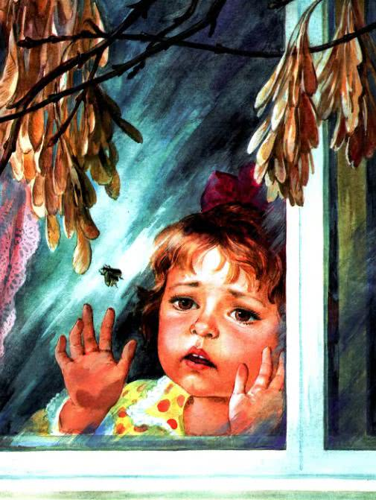

Мы не заметили жука
И рамы зимние закрыли,
А он живой, он жив пока,
Жужжит в окне,
Расправив крылья…
И я зову на помощь маму
-Там жук живой!
Раскроем раму!

К.Чуковский «Тараканище».
http://www.chukfamily.ru/kornei/tales/tarakanishhe-2

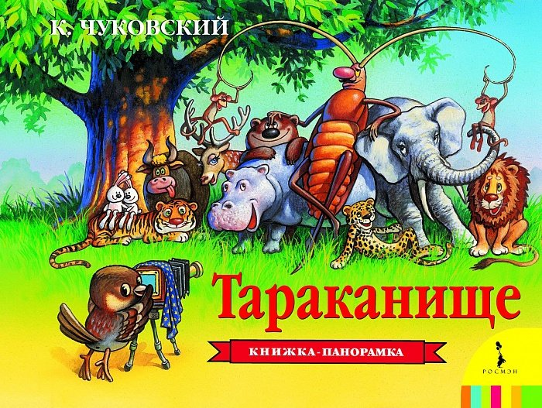

К.Чуковский «Муха-цокотуха».
https://www.culture.ru/poems/33104/mukha-cokotukha

